В ходе подготовки научно-практической конференции «Эколого-правовая культура: основы формирования в интересах устойчивого развития Прибайкалья» по инициативе Ярославы Борисовны Дицевич, доцента кафедры прокурорского надзора и участия прокурора в рассмотрении гражданских и арбитражных дел, Иркутского юридического института (филиала)
Университета прокуратуры Российской Федерации, кандидата юридических наук, доцента проведен начальный этап социологических исследований, позволивший установить современный уровень эколого-правовой культуры респондентов.

Приглашение к участию в социологическом исследовании
Приглашаем Вас принять участие в социологическом исследовании, проводимом в целях определения уровня эколого-правовой культуры населения и определения направлений развития деятельности по ее формированию. Пройти анкетирование можно, пройдя по ссылке :
http://www.ianketa.ru/anketa/654371981/
Заранее спасибо!

АНКЕТА
ДЛЯ ПРОВЕДЕНИЯ СОЦИОЛОГИЧЕСКОГО ИССЛЕДОВАНИЯ СОВРЕМЕННОГО УРОВНЯ ЭКОЛОГО-ПРАВОВОЙ КУЛЬТУРЫ

Здравствуйте!
Отвечая на вопросы данной анкеты, Вы помогаете понять, какие первоочередные меры необходимо предпринять для повышения уровня эколого-правовой культуры жителей Байкальского региона. Заранее спасибо за уделенное Вами время и внимание!
- Ваш возраст:
до 17 лет 35-44 лет
18-24 лет 45-54 лет
25-34 лет 55-64 лет
65 лет и старше
2.Ваш пол:
Мужской Женский
3.Место Вашего проживания:
Иркутская область Республика Бурятия
- город Иркутск - город Улан-Удэ
- иной город в Иркутской области - иной город в Республике Бурятия
- сельская местность - сельская местность

Иное (напишите Ваш вариант, указав при этом, местом проживания является городская или сельская местность)____________________

4. Ваш уровень образования:
Неполное среднее
Среднее
Среднее специальное
Высшее
Несколько высших
Учёная степень
Иное ______________________________
5. Ваш род занятий:
Учащийся (укажите класс?)
1-3
4-8
9-11

Студент
А) (укажите специальность (сферу обучения):
Экология и природопользование, биология,
Химия
Геология
Юриспруденция
Математические науки
Технические науки
Экономика и управление
Транспорт
Искусство и культура
Медицина
Иное (укажите)___________________________

Б) Укажите курс (1-5)

Пенсионер
Безработный
Работающий (укажите, пожалуйста, сферу деятельности):
Образование, наука, здравоохранение
Экология, биология, химия,
Геология, минералогия
Органы государственной и муниципальной власти

Работник государственного природоохранного органа
муниципальный служащий
государственный служащий
Сотрудник правоохранительных органов
-работник органов прокуратуры
-сотрудник полиции
- судебные органы
Иное_________________________
Культура, искусство
Жилищно-коммунальное, сельское хозяйство, промышленность
Торговля, общественное питание и бытовое обслуживание
Строительство, связь, транспорт
Другие услуги (туризм, реклама, IT-технологии, банки и т.д.)
Другое (укажите Ваш вариант) ______________ __________________
6. Как Вы оцениваете состояние окружающей среды в России?
Крайне неудовлетворительное, опасное для здоровья и жизни
Неудовлетворительное
Удовлетворительное
Изменяющееся к лучшему
Ухудшающееся
Положительное, обеспечивающее безопасное существование
Иное_________________________________________________
7. Как Вы оцениваете состояние окружающей среды в Байкальском регионе?
Крайне неудовлетворительное, опасное для здоровья и жизни
Неудовлетворительное
Удовлетворительное
Изменяющееся к лучшему
Ухудшающееся
Положительное, обеспечивающее безопасное существование
Иное_________________________________________________
8. Интересуетесь ли Вы вопросами охраны окружающей среды?
Меня очень интересуют эти вопросы и я активно защищаю свои экологические права
Данные вопросы меня интересуют, но нет возможности осуществлять деятельность по защите своих экологических прав
Вопросы охраны окружающей среды меня не интересуют
Иное_________________________________________________
8.1 Какие жизненные ценности для Вас наиболее значимы? Выберите 5 из предложенных вариантов:
здоровье,
жизнь,
семья, близкие
любовь
родина
состояние окружающей среды
деньги
карьера
образование
право
Иное (укажите)________________
9. Оцените, пожалуйста, свой уровень эколого-правовых знаний, выбрав один из следующих ответов:
Хороший уровень (знаю экологическое законодательство, могу обратиться в уполномоченный орган или в суд по вопросам защиты экологических прав)
Средний уровень (немного знаю экологическое законодательство, но не часто применяю эти знания)
Низкий уровень (мало знаю о своих экологических правах, не применяю эти знания)
У меня полностью отсутствуют эколого-правовые знания
Иное (укажите Ваш вариант)____________________
О каких Ваших экологических правах и обязанностях, закрепленных в Конституции РФ (в статьях 42, 58) Вам было известно до заполнения данной анкеты?
Право на благоприятную окружающую среду;
Право на получение достоверной информации о состоянии окружающей среды
Право на возмещение ущерба, причиненного здоровью или имуществу гражданина экологическим правонарушением
Обязанность сохранять природу и окружающую среду
Обязанность бережно относиться к природным богатствам
До заполнения анкеты мне не было известно об этих правах и обязанностях
Иное (укажите Ваш вариант)______________________________________
11. Отстаиваете ли вы свои экологические права, в случае, если они нарушены?
Да;
Нет;
Иное (укажите Ваш вариант)______________________________________
12. Отметьте, пожалуйста, какие из перечисленных сведений Вам известны:
Какие действия являются экологическими правонарушениями.
Что такое раздельный сбор коммунальных (бытовых) отходов и почему это необходимо.
Куда следует обращаться в случае выявления нарушений экологического законодательства.
Какими полномочиями обладает общественный экологический инспектор и как можно стать таковым.
Что означает термин «устойчивое развитие».
13. Совершаете ли вы экологические правонарушения в повседневной жизни?
Никогда не совершаю
Иногда совершаю
Часто совершаю
Я не знаю, что такое экологическое правонарушение
Иное (укажите Ваш вариант)______________________________________
14. Знаете ли Вы основные государственные природоохранные органы, куда следует обращаться в случае выявления экологического правонарушения?
Нет
Да
Иное (укажите Ваш вариант)______________________________________
15. Приходилось ли Вам быть свидетелем совершения нарушения экологического законодательства?
Да, я сообщил об этом в уполномоченные государственные органы
Да, но я не сообщил об этом в уполномоченные государственные органы
Нет, не приходилось
Иное (укажите Ваш вариант)______________________________________
15.1 Желаете ли Вы участвовать в природоохранных мероприятиях?
Да, я регулярно участвую в природоохранных мероприятиях (субботники, посадка леса и т.д.)
Да, желаю, но у меня нет информации о проводимых природоохранных мероприятиях
В школьные и студенческие годы принимал (а) участие, но сейчас нет такой возможности
Нет, не желаю
Иное________________________________________________________________

16. Готовы ли Вы сортировать собственные коммунальные (бытовые) отходы, разделяя их по пакетам/контейнерам?
Да, я это уже постоянно делаю
Да, я иногда это делаю
Нет, так как не знаю, куда потом нужно сдавать разделенные отходы
Нет, так как рядом нет пунктов приема раздельных отходов
Нет, поскольку не понимаю, зачем это делать
Нет, поскольку не думаю, что это важно и нужно
17. Кто (что) является для вас основным источником получения экологической и эколого-правовой информации? (возможно несколько ответов)
Интернет
Телевидение
Печатные издания (газеты, журналы)
Учителя, преподаватели
Общественные экологические организации
Культурно-просветительские организации (библиотеки, музеи и др.)
Фильмы, спектакли и иные литературные, художественные и прочие произведения
Члены семьи
Сотрудники правоохранительных и природоохранных органов
Иное (укажите Ваш вариант)______________________________________
18. Как, по Вашему мнению, нужно преподавать основы эколого-правовых знаний в общеобразовательных организациях (школах)?
В рамках самостоятельного общеобязательного предмета
В рамках изучения предмета «Правоведение» или « Основы права»
В рамках изучения предмета «Обществознание»
На добровольной основе во внеурочное время (в виде кружков, тематических клубов и т.д.)
В этом нет необходимости
Иное (укажите Ваш вариант)______________________________________
19. Есть ли необходимость в эколого-правовом образовании после окончания школы?
Да, во всех видах образовательных организаций
Да, но только при обучении в специализированных вузах (в сфере экологии, юриспруденции и т.д.)
В этом нет необходимости
Иное (укажите Ваш вариант)______________________________________
Каковы наиболее эффективные способы экологического просвещения (выберите 3 варианта из предложенных):
Проведение экологических акций
Социальная реклама
Деятельность образовательных организаций
Эколого-правовые, экологические конкурсы
Экологический туризм
Волонтерская деятельность
Эколого-просветительские проекты
Проведение тематических конференций, круглых столов
Широкое освещение экологических вопросов в СМИ
Тематические выставки
Иное (укажите Ваш вариант)______________________________________
20. Назовите первоочередные меры для повышения уровня эколого-правовой культуры населения? (возможно несколько ответов)
Введение соответствующей общеобязательной дисциплины в школах
Внедрение экологической тематики во все школьные предметы (экологизация образования)
Активизация деятельности культурно-просветительских и общественных экологических организаций
Разработка и реализация региональных программ по повышению уровня экологической культуры населения.
Создание регионального специализированного сайта (либо иного вида СМИ) эколого-просветительского характера, с информацией о деятельности всех участников природоохранной деятельности и о планируемых мероприятиях экологического характера

Иное (укажите Ваш вариант)______________________________________

21. Оцените уровень эффективности общественного экологического контроля в настоящее время?
Высокоэффективный
Недостаточно эффективный, при наличии отдельных успехов
Неэффективный
Иное (укажите Ваш вариант)
22. Назовите основные проблемы развития общественного экологического контроля? (возможно несколько ответов)

Правовая и физическая незащищенность представителей общественного экологического движения
Низкий уровень организации взаимодействия представителей общественного и государственного экологического контроля
Отсутствие необходимой государственной финансовой поддержки общественных природоохранных инициатив
Разобщенность общественных экологических организаций
Низкий уровень правовой образованности большинства представителей общественного экологического движения
Иное (укажите Ваш вариант)
23. Назовите основные меры усиления общественного экологического контроля? (возможно несколько ответов)
Усиление правовой защиты общественных экологических инспекторов при осуществлении ими своих полномочий
Оказание государством содействия в организации обучения общественных экологических инспекторов
Ратификация Россией норм Орхусской конвенции о доступе общественности к экологически значимой информации и правосудию
Иное (укажите Ваш вариант)______________________________________________________
24. Являетесь ли Вы участником общественной экологической организации?
нет
нет, но хотел бы вступить в такую организацию
да, являюсь (укажите организацию (-ии)__________________
иное (укажите Ваш вариант)______________________________________
25. Знаете ли Вы о деятельности общественных экологических инспекторов?
Да
Нет
Иное (укажите Ваш вариант)______________________________________
26. Есть ли у Вас желание и возможность стать общественным экологическим инспектором?
Да, есть желание
Да, я уже являюсь общественным экологическим инспектором
Нет, поскольку отсутствует такая возможность
Нет, поскольку отсутствует такое желание
Иное (укажите Ваш вариант)______________________________________

Благодарим вас за участие в анкетировании!

ОТЧЁТ

об итогах социологического исследования современного

уровня эколого-правовой культуры

Я.Б. Дицевич,
доцент кафедры прокурорского надзора и
участия прокурора в рассмотрении гражданских и
арбитражных дел,
Иркутского юридического института (филиала)
Университета прокуратуры Российской Федерации, к. ю. н., доцент

В рамках подготовки к конференции в мае 2019 года был осуществлен опрос представителей различных категорий населения с целью определения степени их информированности в эколого-правовой сфере, уровня их вовлеченности в решение вопросов охраны окружающей среды, что отражает уровень их эколого-правовой культуры.
В опросе приняли участие 623 человека, преимущественно жители Иркутской области (89,9%): женщины (72,6%) и молодежь в возрасте от 18 до 24 лет (51,4%) со средним (25%) и высшим (42%) образованием. По роду деятельности большинство респондентов являются студентами (51,7%) и работающими (40%).
В рамках проведения социологического исследования респонденты были разделены по следующим принятым в социологии категориям: дети (до 17 лет); учащиеся/работающие в возрасте от 18 до 24 лет; взрослые в возрасте от 25 до 34 лет; взрослые в возрасте от 35 до 54 лет; взрослые в возрасте от 55 до 64 лет и взрослые старше 65 лет.
Проведенное исследование позволило сделать следующие выводы. Практически все категории населения (в целом более 90% респондентов) интересуют вопросы охраны окружающей среды. При этом 21,8% респондентов интересуются данными вопросами и активно защищают свои экологические права, а 69% данными вопросами интересуются, но в силу разных причин не имеют возможности осуществлять деятельность по защите своих экологических прав.
При оценке экологической обстановки в России более трети респондентов (33,1%) оценили состояние окружающей среды как неудовлетворительное, 16,3% - как удовлетворительное, 13,9% - как крайне неудовлетворительное. 28,8% считают, что состояние окружающей среды ухудшается.
Указанные оценки сравнимы с характеристиками, данными респондентами состоянию окружающей среды в Байкальском регионе (см. рис. 1).
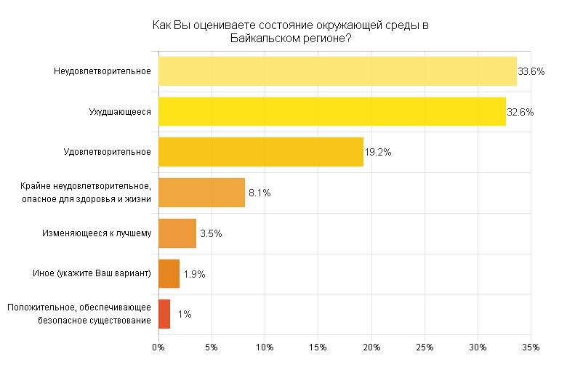
Рис. 1. Оценка респондентами состояния окружающей среды в Байкальском регионе

В системе 10 вариантов жизненных ценностей, предложенных респондентам в рамках опроса с просьбой выбрать 5 наиболее значимых (здоровье; жизнь; семья, близкие; любовь; родина; состояние окружающей среды; деньги; карьера; образование; право), респондентами в качестве доминирующих отмечены такие, как: семья и близкие (18,7%), здоровье (17,8%), жизнь (12,8%), состояние окружающей среды (10,5%), любовь (9,7%). Таким образом, вопросы сохранения окружающей среды вошли в пятерку наиболее значимых ценностей респондентов, в общей совокупности ответов заняв 4-е место. Указанное свидетельствует о том, что решение экологических проблем для респондентов носит значимый жизнеобеспечивающий характер. В то же время категория «право» в системе ранжированных респондентами ценностей заняло последнее место (3,3%).

Уровень самооценки эколого-правовых знаний жителями региона можно оценить как достаточно высокий. Так, около половины (46,3%) всех категорий оценили уровень своей осведомленности в области ключевых эколого-правовых знаний как средний, десятая часть – как хороший, то есть, они не только знают эколого-правовые нормы, но и знают, как обратиться в уполномоченные органы за защитой своих экологических прав. Вместе с тем более трети (33,4%) определили свой уровень знаний эколого-правовых норм как низкий, а 7,5% отметили полное отсутствие соответствующих знаний (см. рис. 2).
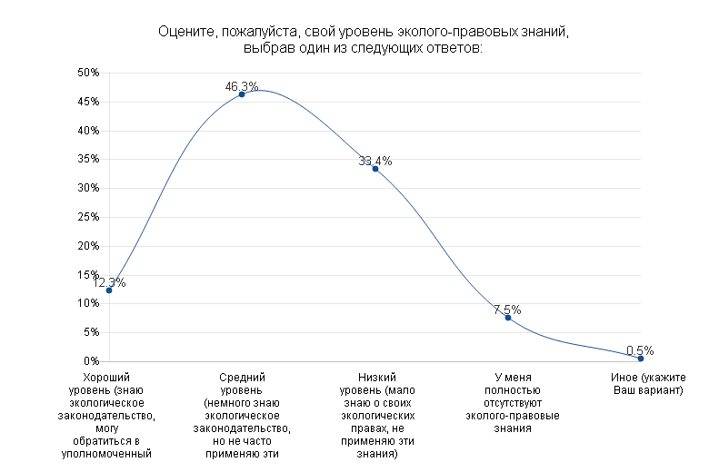
Рис. 2. Оценка респондентами собственного уровня эколого-правовых знаний

В рейтинге известных респондентам экологических прав и обязанностей лидирует информация о праве на благоприятную окружающую среду (24,6%), обязанность сохранять природу и окружающую среду (22%) и право на получение достоверной информации о состоянии окружающей среды. При этом лишь 1,6% опрошенных указали, что до заполнения анкеты не обладали сведениями об экологических правах и обязанностях (см. рис. 3).
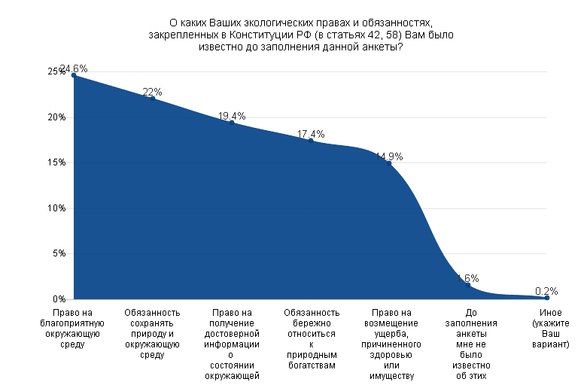

Рис. 3. Осведомленность респондентов о содержании конституционных прав и обязанностей

На вопрос «Отстаиваете ли вы свои экологические права, в случае если они нарушены?» более половины (54,2%) респондентов ответили отрицательно, а 38,8% – утвердительно.
Из перечня предложенных респондентам сведений эколого-правового характера наиболее широко известной явилась информация о сущности и предпосылках раздельного сбора твердых коммунальных отходов (35,5%), видах действий, относимых к экологическим правонарушениям (28,5%), а также сведения о том, куда необходимо обращаться при выявлении нарушений экологического законодательства (16,6%). При этом 12,9% анкетируемых отметили в качестве известной им информации значение термина «устойчивое развитие» и лишь 6,5% осведомлены о полномочиях общественных экологических инспекторов (см. рис. 4).
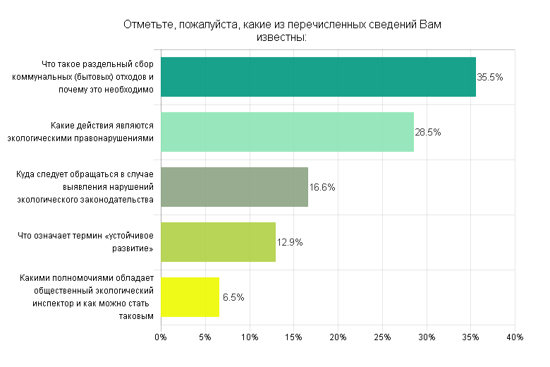
Рис. 4. Степень осведомленности респондентов о некоторых сведениях эколого-правового характера

Около половины (45,1%) респондентов ответили, что никогда не совершают экологические правонарушения в повседневной жизни; 40,4% – что иногда совершают указанные деяния, более десятой части анкетируемых (11,8%) отметили отсутствие у них информации о том, какие деяния относятся к экологическим правонарушениям, и лишь 1,2% ответили, что часто нарушают экологическое законодательство (см. рис. 5).
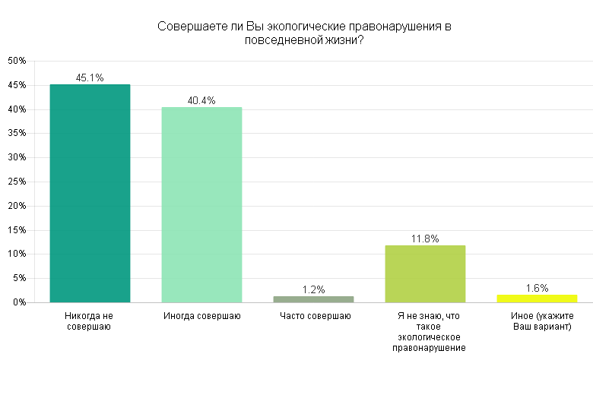

Рис. 5 Ответ респондентов на вопрос, совершают ли они экологические правонарушения

Обращает на себя внимание тот факт, что 53% анкетируемых ответили утвердительно на вопрос о том, известно ли им, в какие государственные природоохранные органы следует обращаться в случае выявления экологического правонарушения. В то же время сравнимое количество респондентов (46%) ответили на данный вопрос отрицательно.

В этой связи вполне ожидаемыми являются итоги анкетирования по вопросу о том, каковы были действия респондентов, явившихся очевидцами совершения нарушений экологического законодательства: лишь 10% ответили, что являлись свидетелями совершения данных деяний и сообщили об этом в уполномоченные государственные органы, в то время как почти половина анкетируемых (44,2%) являлись очевидцами экологических правонарушений, но не сообщили об этом в уполномоченные государственные органы, а 41,8% от общего числа респондентов ответили, что не являлись свидетелями совершения рассматриваемых нарушений законодательства.
Значимой характеристикой при оценке уровня эколого-правовой культуры является наличие у респондентов желания участвовать в природоохранных мероприятиях. Обращает на себя внимание большое количество респондентов (36,6%), отметивших наличие указанного желания, сопряженного с отсутствием информации о проводимых природоохранных мероприятиях. Большое количество анкетируемых ответили, что регулярно участвуют в природоохранных мероприятиях (субботники, посадка леса и т. д.). Лишь немногим более десятой части респондентов (13,7%) отметили отсутствие желания участвовать в эколого-ориентированных мероприятиях (см. рис. 6).
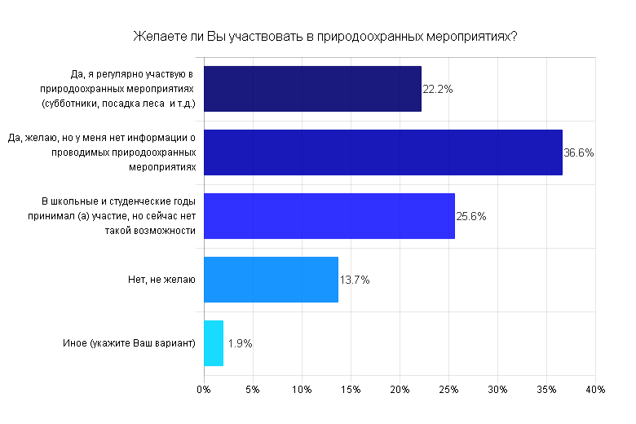
Рис. 6 Ответ респондентов на вопрос о желании участвовать в природоохранных мероприятиях

На вопрос о готовности сортировать собственные коммунальные отходы утвердительно ответили в совокупности около половины (48%) респондентов, из них 11,8% уже в настоящее время осуществляют данную деятельность на постоянной основе. При этом две другие группы анкетируемых, ответивших на данный вопрос отрицательно, не готовы сортировать отходы, прежде всего по причине отсутствия информации о том, куда необходимо сдавать разделенные отходы (20,6%), а 28,8% сообщили, что не готовы сортировать отходы по причине удаленности от их места жительства пунктов приема раздельных отходов (см. рис. 7).
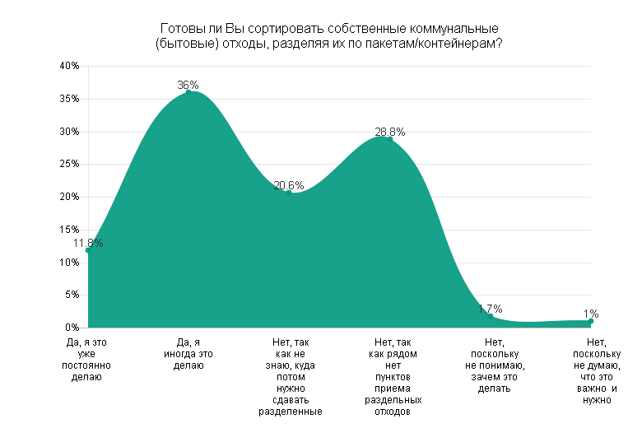
Из числа основных источников получения экологической и эколого-правовой информации в качестве наиболее востребованной респондентами отмечается информационно-телекоммуникационная сеть Интернет (34,9%). Иные источники информации также отмечены в анкетах в качестве значимых:

Рис. 7 Ответ респондентов на вопрос об их готовности к разделению собственных коммунальных отходов

телевидение (14,4%), преподаватели, педагоги (11,7%), а также общественные экологические организации (10,5%).
В меньшей степени задействованными в качестве источников информации, но все же играющими определенную роль в формировании эколого-правовой культуры населения по итогам анкетирования являются печатные издания (газеты, журналы) – 7,1%; члены семьи – 7%; сотрудники правоохранительных и природоохранных органов – 5,4%; фильмы, спектакли и иные литературные, художественные и прочие произведения – 4,2%; культурно-просветительские организации (библиотеки, музеи и др.) – 3,8%.
При ответе на вопрос о предпочтительной форме преподавания основ эколого-правовых знаний в школе мнения респондентов пропорционально разделились в трех основных направлениях: в рамках изучения предмета «правоведение» («основы права») - 28,9%; в рамках самостоятельного общеобязательного предмета - 28,4%; в рамках изучения предмета «обществознание» - 27%.
Лишь 12,7% анкетируемых считают наиболее эффективной формой изучение эколого-правовой информации на добровольной основе во внеурочное время (см. рис. 8).
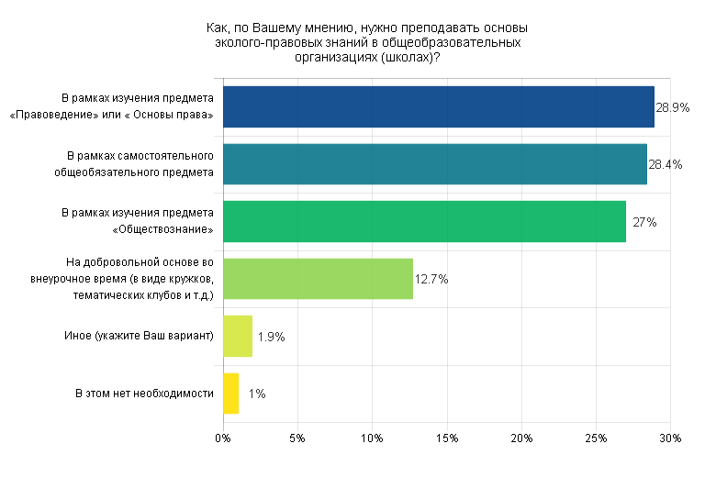
Рис. 8 Мнение респондентов о форме преподавания основ эколого-правовых знаний в общеобразовательных организациях

Подавляющим большинством респондентов (91%) отмечена необходимость осуществления эколого-правового образования после окончания школы. Из них более половины (55,5%) указали на обязательность такого обучения во всех видах образовательных организаций, а 35% выразили мнение о необходимости изучения эколого-правовых дисциплин при обучении в специализированных вузах (в сфере экологии, юриспруденции и т. д.).
К числу наиболее эффективных способов экологического просвещения респондентами отнесены проведение экологических акций (15,7%), широкое освещение экологических проблем в СМИ (15,7%), а также социальная реклама (14,3%). Иными действенными методами, по мнению анкетируемых, являются:
- волонтерская деятельность (12,2%);
- деятельность образовательных организаций (11,5%);
- эколого-просветительские проекты (9,2%);
- экологический туризм (9,1%);
- проведение эколого-правовых и экологических конкурсов (5,8%);
- тематические конференции, круглые столы (3,4%);
- тематические выставки (2,9%).
В число первоочередных мероприятий по повышению уровня эколого-правовой культуры населения, по мнению респондентов, входят:
- более активное освещение экологических вопросов в СМИ (20,5%);
- разработка и реализация региональных программ по повышению уровня экологической культуры населения (20,4%);
- введение соответствующей общеобязательной дисциплины в школах (18,8%);
- активизация деятельности культурно-просветительских и общественных экологических организаций (15,4%);
- создание регионального специализированного сайта (либо иного вида СМИ) эколого-просветительского характера с информацией о работе всех участников природоохранной деятельности и о планируемых мероприятиях экологического характера (12,6%);
- внедрение экологической тематики во все школьные предметы (экологизация образования) – 12%.
В ходе оценки эффективности современного общественного экологического контроля респондентами почти в 60% случаев указывалось на общую неэффективность контроля данного вида при наличии отдельных успехов, а в 37% случаев современный общественный экологический контроль оценивался как неэффективный (см. рис. 9).
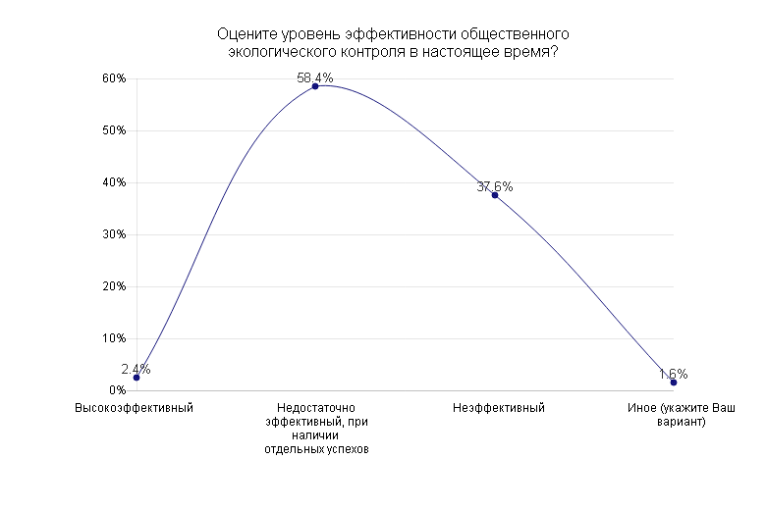
Рис. 9 Оценка респондентами современного уровня эффективности общественного экологического контроля

К числу основных мер усиления общественного экологического контроля респондентами отнесены оказание государством содействия в организации обучения общественных экологических инспекторов (42,1%), усиление правовой защиты общественных экологических инспекторов при осуществлении ими своих полномочий (36,9%), ратификация Россией норм Орхусской конвенции о доступе общественности к экологически значимой информации и правосудию (19,3%).
О деятельности общественных экологических инспекторов на момент проведения исследования было известно лишь трети респондентов (33,9%), стать таковыми выразили желание 21%, в то же время об отсутствии возможности стать общественным инспектором (при наличии такового желания) сообщила почти половина респондентов (48,5%) (см. рис. 10).
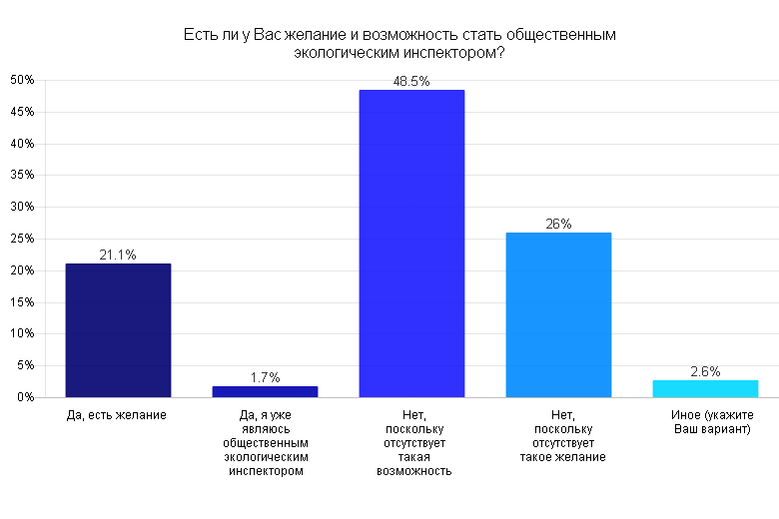
Рис. 10 Ответ респондентов на вопрос о наличии желания и возможности стать общественным экологическим инспектором

В целом по итогам проведенного социологического исследования можно сделать следующие выводы:
- Подавляющее большинство опрошенных оценивают состояние окружающей среды в регионе проживания и в России в целом как неблагоприятное.
- Невысока степень информирования респондентов об экологических правах и обязанностях. При этом большинство опрошенных занимают пассивную позицию в вопросах отстаивания их нарушенных экологических прав.
- К числу основных наиболее эффективных источников эколого-правовой и экологической информации в настоящее время относится, прежде всего, Интернет, телевидение, а также образовательные и общественные экологические организации.
- Отмечается готовность респондентов к переходу на раздельный сбор отходов, однако основными стоп-факторами являются удаленность пунктов приема раздельных отходов и отсутствие доступной, актуализируемой информации о местах расположения указанных пунктов.
- Обращает на себя внимание особое выделение респондентами значимой роли СМИ (прежде всего электронных) в деле формирования эколого-правовой культуры населения на современном этапе.
- В качестве наиболее эффективных мер повышения уровня эколого-правовой культуры населения респондентами отмечены: активизация освещения экологических вопросов в СМИ (20,4%), разработка и реализация региональных программ по повышению уровня экологической культуры населения (20,4), введения соответствующей общеобязательной дисциплины в школах (18,8%), активизация деятельности культурно-просветительских и общественных экологических организаций (15,4%) и создание регионального специализированного сайта (либо иного вида СМИ) эколого-просветительского характера (12,6%).
- Явно прослеживается наличие у значительной части респондентов желания участвовать в экологических акциях и иных мероприятиях природоохранного характера при отсутствии достаточной информированности в данной сфере.
- Несмотря на невысокую информированность о деятельности общественных экологических инспекторов и низкую оценку эффективности общественного экологического контроля, отмечается определенное (более 20%) число респондентов, желающих стать общественными экологическими инспекторами и имеющих такую возможность. При этом более трети респондентов обратили внимание на необходимость оказания государством содействия в организации обучения общественных экологических инспекторов (42,1%) и усиления правовой защиты общественных экологических инспекторов (36,9%).

